Poznań, 2 września 2021 roku
INFORMACJA PRASOWA
Debata publiczna ciągle bez kobiet
Średnio tylko co czwarta wypowiadająca się osoba w telewizyjnych serwisach informacyjnych to kobieta. Głos mężczyzn niezmiennie dominuje, i jak wykazało badanie PRESS-SERVICE Monitoring Mediów, w porównaniu do I kwartału br. udział kobiet zwiększył się zaledwie o… 1 procent. To prowadzi do wniosku, że przed nami długa droga do równowagi płci w mediach.
Badanie „Wizerunek kobiety w debacie publicznej na podstawie telewizyjnych serwisów informacyjnych” jest analizą cykliczną. II wydanie raportu dotyczyło okresu od 1 kwietnia do 30 czerwca 2021 i objęło łącznie 268 wydań „Faktów” TVN, „Wiadomości” TVP1 i „Wydarzeń” Polsatu.

Mężczyźni mają głos
Podobnie jak w I kwartale, udział kobiet wypowiadających się w „Wiadomościach” był najmniejszy i wynosił 22 proc., a „Wydarzeniach” Polsatu największy - 29 proc. W „Faktach” TVN wypowiedzi kobiet stanowiły 25 proc. Średnia dla trzech analizowanych serwisów łącznie wyniosła 26 proc.
Panie były najczęściej twarzami głównych wydań programów informacyjnych - prowadziły 68 proc. wszystkich wydań. Udział kobiet prowadzących główne wydanie „Wydarzeń” wynosił 83 proc., „Wiadomości” – 69 proc, a „Faktów” – 40 proc.
Jak zauważyli analitycy, rozkład płci prowadzących główne wydania programów informacyjnych jest zależny od liczby kobiet i mężczyzn zajmujących stanowisko prezentera lub prezenterki. W badanym okresie najbardziej sfeminizowanym zespołem prezenterów i prezenterek była redakcja „Wydarzeń” (4 prezenterki, 2 prezenterów). Największą liczbę serwisów w II kwartale poprowadziła Edyta Lewandowska z TVP (43 wydania).
Obecna pozycja kobiet w mediach ugruntowuje i zwiększa przekonanie o przewadze mężczyzn w sferze publicznej. Przyczyny mniejszego udziału kobiet w mediach są złożone. Częściowo wynikają one zapewne ze schematycznego wyboru rozmówców przez autorów materiałów, ale jak wskazuje dr hab. Monika Kaczmarek-Śliwińska z Uniwersytetu Warszawskiego, wynikają również z uwarunkowań społecznych, kulturowych czy psychologicznych:
- Kobiety rezygnujące z wypowiedzi dla mediów czy udziału w programach medialnych podają różne powody. Raz argumentem jest brak doświadczenia, bo przecież gdzie mają je nabywać, jeśli nie były wcześniej zapraszane czy proponowane ze strony swoich organizacji, firm itp.? Jest więc stres przed udziałem, słabym występem czy wręcz kompromitacją, a przecież wiadomo, że ćwiczenie czyni mistrza i nawet początkowe wpadki są drogą do coraz lepszej prezentacji. Czasami argumentem jest także niechęć do innych uczestników spotkania w mediach – kobiety nie zawsze chcą uczestniczyć w debatach, rozmowach, gdy adwersarzem jest lub są osoby znane z agresywnego języka, niekulturalnego zachowania, braku szacunku do interlokutorów (a czasami wręcz jedynie do interlokutorek). Media „lubią” takie „barwne” osoby, ponieważ zapewniają show, ale wchodzenie z nimi w szranki na antenie mediów jest ryzykowne, bo – jak w jednym z powiedzeń o dyskusji z takimi osobami – potrafią osoby kulturalniejsze pokonać doświadczeniem. I wreszcie czasami argumentem do rezygnacji z udziału w mediach są obowiązki rodzinne i domowe. Wciąż wiele kobiet organizuje te sfery prawie lub wyłącznie samodzielnie, bierze na swoje barki, a narzucona rola społeczna jest i obciążająca, i jednak dająca wytłumaczenie przed samą sobą. Tutaj zmiany będą chyba zachodzić najwolniej.
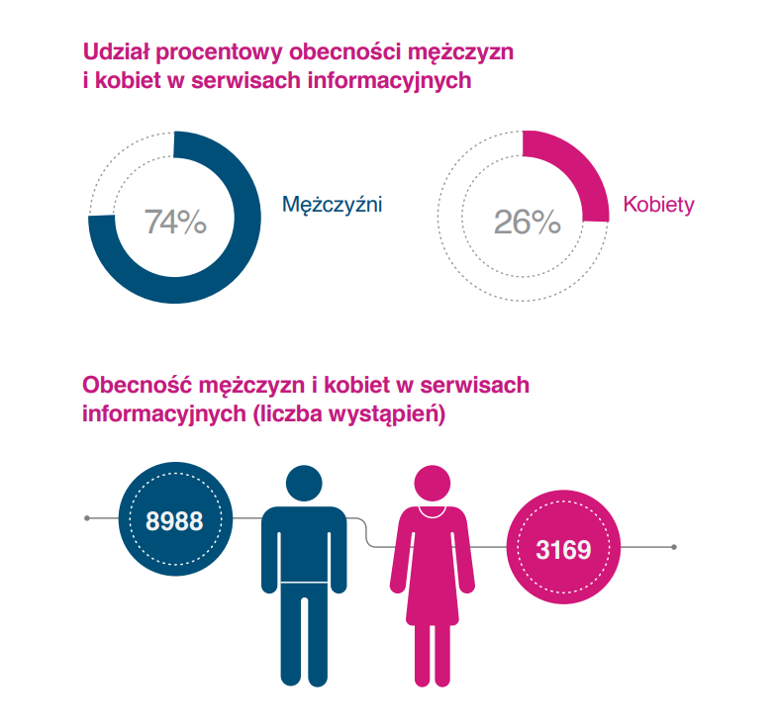
Wzorem I kwartału, kobiety były autorkami tylko 25 proc. wyemitowanych oraz podpisanych imieniem i nazwiskiem materiałów. Największa dysproporcja występowała w Wiadomościach TVP, gdzie materiały autorstwa kobiet stanowiły tylko 6 proc. Powyżej średniej uplasowały się zarówno stacja TVN (37 proc.), jak i Polsat (32 proc.).
Mężczyźni ekspertami w każdym temacie
Przekaz telewizyjnych serwisów informacyjnych w II kwartale br. zdominowała polityka. W kręgu dużego zainteresowania pozostała również pandemia Covid-19. Sporo miejsca poświęcono także sportowi, zapowiedziom programów, przestępstwom i sądom, tragediom, katastrofom, wypadkowym oraz tematom społeczno-obyczajowym. Temat praw kobiet i innych mniejszości w serwisach informacyjnych praktycznie nie istniał. W analizowanym kwartale odsetek takich materiałów wyniósł 0,3 proc., czyli dziesięciokrotnie mniej niż w I kwartale.
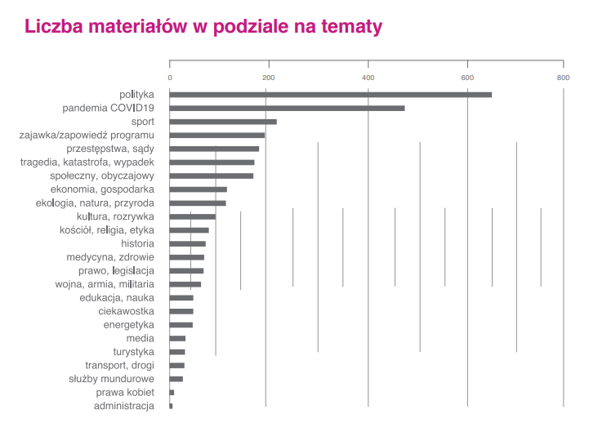
Niezależnie od poruszanej tematyki, najczęściej wypowiadali się mężczyźni. Ich dominacja była najbardziej zauważalna w obszarze armii i militariów, sportu i polityki. Kobietom najchętniej oddawano głos w materiałach związanych z administracją, prawami kobiet, edukacją i nauką, kulturą i rozrywką oraz w kwestiach społecznych i obyczajowych.
- Wpływ mediów na opinię społeczną czy generalnie postrzeganie rzeczywistości dokonuje się w sposób bardziej bądź mniej bezpośredni. Pierwsza sytuacja odnosi się do selekcji tematów i sposobu ich przedstawiania z wykorzystaniem wartościującego języka, z kolei druga ma miejsce choćby w przypadku dominującej płci respondentów lub gości programów. W tym kontekście dość pesymistycznie należy ocenić wyniki raportu, które jasno pokazują, że wypowiedzi kobiet w głównych wydaniach serwisów informacyjnych trzech wiodących polskich stacji telewizyjnych w II kwartale 2021 r. stanowią jedynie 26% ogółu, choć udział pań w generalnej populacji kraju przekracza przecież 50%. Jeszcze gorzej wypada reprezentacja kobiet w materiałach dotyczących kwestii politycznych, które stanowią jednocześnie najpopularniejsze tematy badanych programów. W tym przypadku odsetek cytowanych kobiet wyniósł jedynie 16%, co jednocześnie nie odzwierciedla choćby ich faktycznej reprezentacji w parlamencie i rządzie – podkreśla Magdalena Danek, politolożka, doktorantka w Instytucie Nauk Politycznych i Stosunków Międzynarodowych Uniwersytetu Jagiellońskiego w Krakowie.
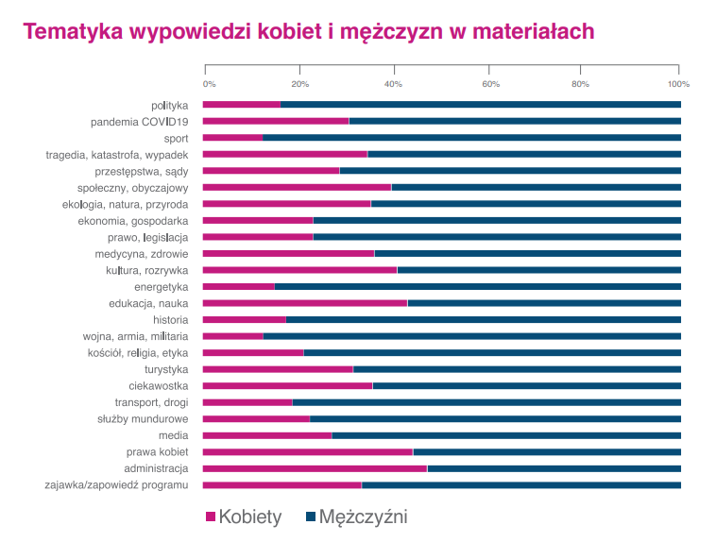
Na liście dziesięciu najczęściej wypowiadających się kobiet w I kwartale br. znalazły się wyłącznie polityczki, w tym dwie zagraniczne – Przewodnicząca Komisji Europejskiej Ursula Von Der Leyen oraz białoruska działaczka Swietłana Cichanouska.
Najczęściej głos zabierała marszałkini Sejmu Elżbieta Witek, a jej wypowiedzi cytowały głównie „Wiadomości” – 19 materiałów. Polityczka pojawiała się jednak blisko siedmiokrotnie rzadziej niż premier Mateusz Morawiecki. Na drugim miejscu znalazła się Katarzyna Lubnauer – posłanka Nowoczesnej, którą najczęściej cytowały „Fakty”. Kolejna pozycja, również głównie za sprawą serwisu TVN należała do Ewy Leniart – wojewody podkarpackiej, kandydującej w wyborach na prezydentkę Rzeszowa.
- Wniosek, który płynie z naszego badania jest jednoznaczny: im więcej kobiet będzie w polityce, tym więcej będzie ich w mediach. Wzrost obecności kobiet w głównych serwisach informacyjnych może mieć kolosalny wpływ na naszą sytuację, na to jak będziemy postrzegane oraz jaki wizerunek kobiety zostanie wykreowany, wszak to media masowe mają duży wpływ na kształtowanie rzeczywistości. Moim zdaniem istotny jest także język, jakim posługują się dziennikarze i reporterzy, bo to on kształtuje rzeczywistość. Jeżeli ma ona uwzględniać kobiety, to media powinny nie tylko chętniej rozmawiać z kobietami, ale także śmielej korzystać z feminatywów – podsumowuje Izabela Grzechnik, ekspertka ds. analiz, PRESS-SERVICE Monitoring Mediów.
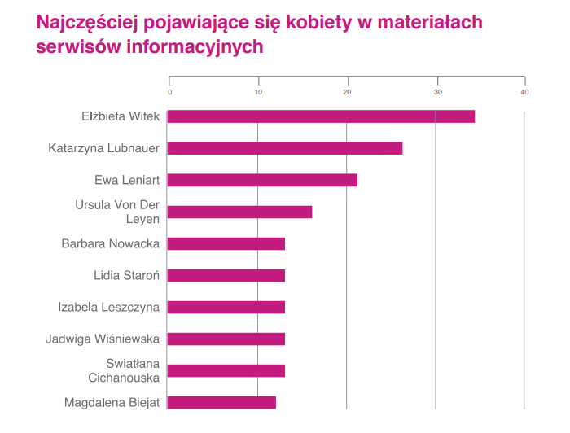

POBIERZ Raport medialny „Udział kobiet w debacie publicznej na podstawie telewizyjnych serwisów informacyjnych”, II kwartał 2021

Informacja prasowa do I wydania raportu
https://psmm.pl/informacje_prasowe/rownouprawnienie-w-mediach-to-pusta-deklaracja/

Materiały archiwalne:

Raport "Udział kobiet w debacie publicznej na podstawie telewizyjnych serwisów informacyjnych”, I kwartał 2021

https://psmm.pl/wp-content/uploads/2021/05/udzial-kobiet-w-debacie-publicznej-na-podstawie-telewizyjnych-serwisow-informacyjnych-i-kwartal-2021.pdf

Partnerzy raportu:
Centrum Praw Kobiet, Fundacja Sukces Pisany Szminką

Komentarze eksperckie:
dr hab. Monika Kaczmarek-Śliwińska, Uniwersytet Warszawski, Wydział Dziennikarstwa, Informacji i Bibliologii. Ekspert, doradca i trener w obszarze budowy wizerunku, relacji z mediami, konstruowania strategii oraz zarządzania sytuacjami kryzysowymi
Magdalena Danek - politolożka, doktorantka w Instytucie Nauk Politycznych i Stosunków Międzynarodowych Uniwersytetu Jagiellońskiego w Krakowie oraz pracownik samorządowy w zespole zajmującym się analizami społeczno-gospodarczymi
Izabela Grzechnik - ekspertka ds. analiz, koordynatorka analityków PRESS-SERVICE Monitoring Mediów

PRESS-SERVICE Monitoring Mediów wyraża zgodę na pełną lub częściową publikację materiałów pod warunkiem podania źródła (pełna nazwa firmy: PRESS-SERVICE Monitoring Mediów, a na Facebooku i Twitterze oznaczenie @PSMMonitoring. W przypadku wykorzystania grafik należy wskazać źródło (nazwę firmy lub logotyp) przy każdym wykresie.
Zapoznaj się z raportami dla mediów: http://psmm.pl/raporty-specjalne

Osoba do kontaktu:
Marlena Sosnowska
Rzecznik prasowy, menedżer ds. PR
kom: +48 697 410 980
msosnowska@psmm.pl
PRESS-SERVICE Monitoring Mediów
60-801 Poznań, ul. Marcelińska 14
www.psmm.pl
www.twitter.com/PSMMonitoring
www.facebook.com/PSMMonitoring

